**Evaluación continua con Goodle-GMS a más de 800 alumnos en Ingeniería Química**

**A continuous assessment through Goodle-GMS to more than 800 students in Chemical Engineering**

**Avaluació contínua con Goodle-GMS a més de 800 alumnes en Enginyeria Química.**

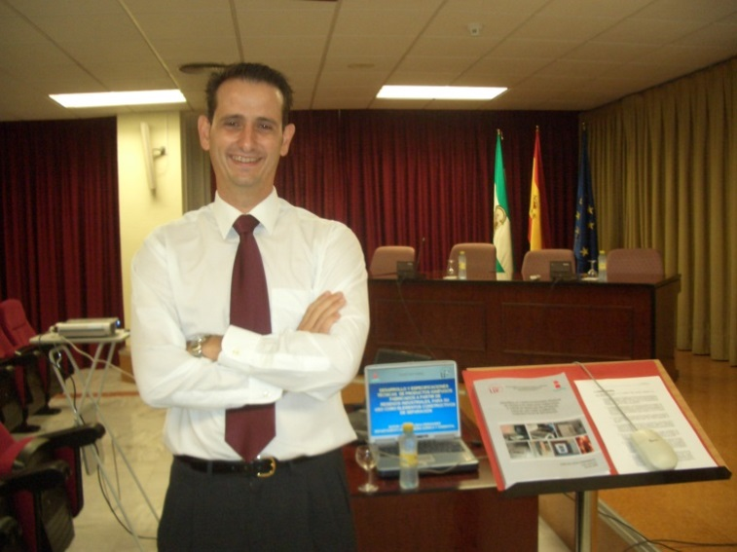

Carlos Leiva Fernández.Departamento de Ingeniería Química y Ambiental. Universidad de Sevilla. Escuela Superior de Ingenieros. C. de los Descubrimientos, s/n. Pabellón Pza. de América 41092 – Sevilla, España ([cleiva@us.es](mailto:cleiva@us.es)).



Ana Cornejo Fernández-Gao.Departamento de Ingeniería Química y Ambiental. Universidad de Sevilla. Escuela Superior de Ingenieros. C. de los Descubrimientos, s/n. Pabellón Pza. de América 41092 – Sevilla, España ([acornejo@us.es](mailto:acornejo@us.es)).

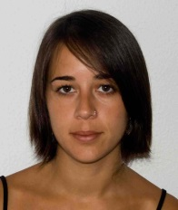

Celia García Arenas. Departamento de Ingeniería Química y Ambiental. Universidad de Sevilla. Escuela Superior de Ingenieros. C. de los Descubrimientos, s/n. Pabellón Pza. de América 41092 – Sevilla, España([cgarcia4@us.es](mailto:cgarcia4@us.es)).

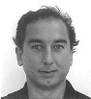

Fabio Gómez-Estern. Departamento de Ingeniería de Sistemas y Automática. Universidad de Sevilla. Escuela Superior de Ingenieros. C. de los Descubrimientos, s/n. Pabellón Pza. de América 41092 – Sevilla, España ([fabio@us.es](mailto:fabio@us.es)).

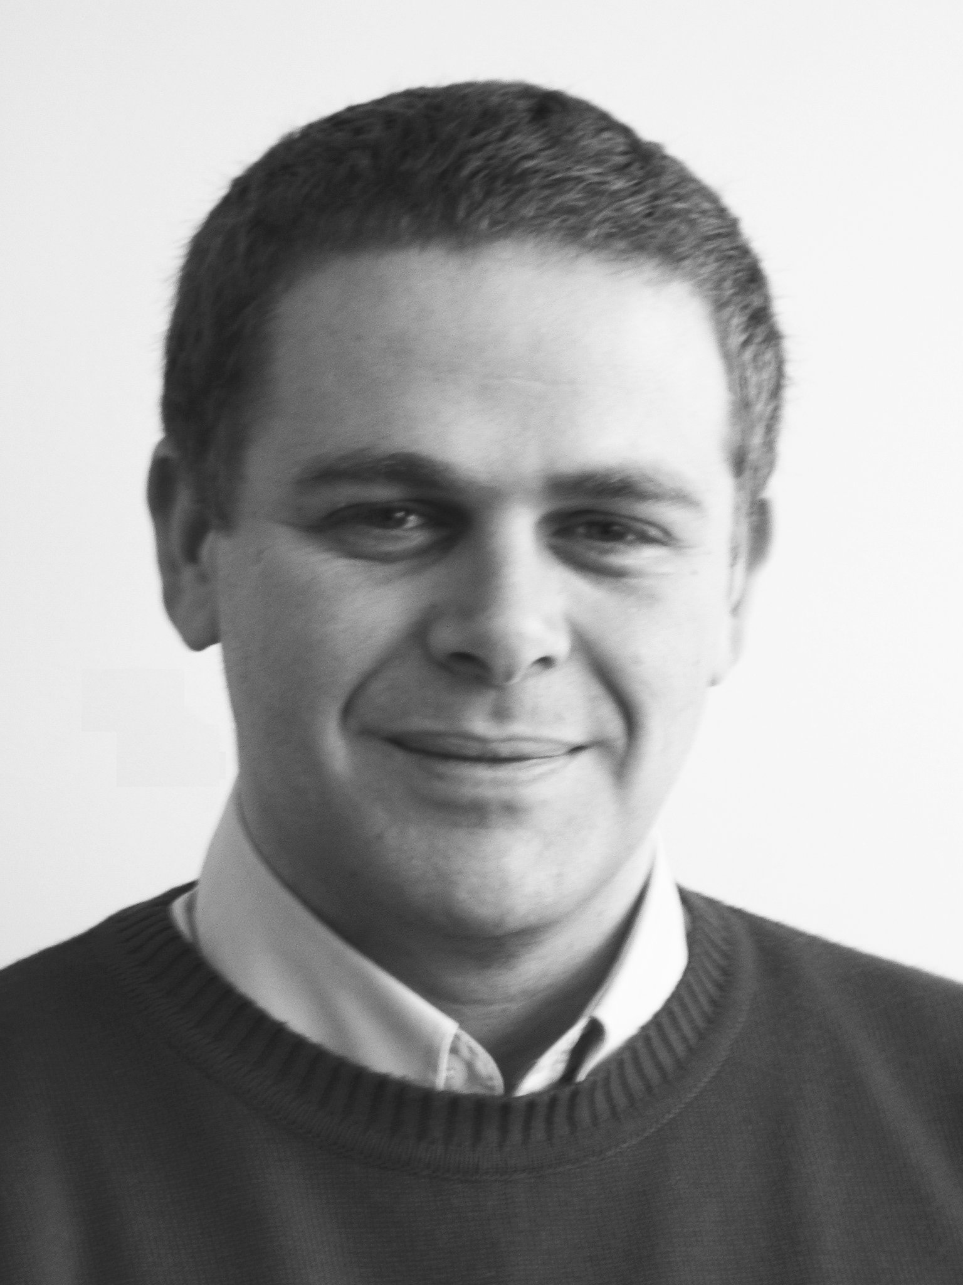

David Muñoz de la Peña. Departamento de Ingeniería de Sistemas y Automática. Universidad de Sevilla. Escuela Superior de Ingenieros. C. de los Descubrimientos, s/n. Pabellón Pza. de América 41092 – Sevilla, España ([dmunoz@us.es](mailto:dmunoz@us.es)).